Стенд испытания асинхронных электродвигателей мощностью до 100 кВт
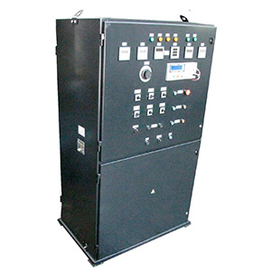
Стенд предназначен для испытания асинхронных электродвигателей переменного тока частотой 50 Гц, напряжением 380В, с короткозамкнутыми и фазными роторами, мощностью до 100 кВт после капитального ремонта.
Схема стенда предусматривает проведение приемо-сдаточных испытаний электродвигателей с короткозамкнутым и фазным ротором в объеме требований ГОСТ 12.2.003-91.
Установленное на стенде оборудование позволяет выполнять следующие виды испытаний:
- измерение сопротивления изоляции обмоток относительно корпуса и между фазами обмоток;
- испытание изоляции обмоток относительно корпуса и между фазами обмотки на электрическую прочность;
- измерение сопротивления обмоток постоянному току в практически холодном состоянии;
- определение тока и потерь холостого хода;
- определение коэффициента трансформации (для машин с фазным ротором);
- обкатка электродвигателей на холостом ходу.
Индикация и контроль параметров измеренного значения напряжений, токов, мощностей, сопротивлений производиться визуально по цифровым приборам на панели управления стенда.
Артикул 02.01.07.05
ТЕХНИЧЕСКАЯ ХАРАКТЕРИСТИКА
1. Потребляемая мощность, кВА | 130
2. Номинальное напряжение питания 50Гц, В | 380
3. Выходное не регулируемое напряжение 50Гц, В | 380 (250А)
4. Выходное не регулируемое напряжение постоянного тока, В | 0 ÷ 20 (15А)
5. Класс защиты по электробезопасности | IP00
6. Количество испытательных мест | 1
7. Площадь, занимаемая стендом, м² | 10
8. Габаритные размеры, мм
8.1. Шкаф контрольно-силовой (ДхШхВ) | 1250 х 820 х 2130
8.2. Масса шкафа контрольно-силового, кг | 500
9. Установка для измерения параметров
безопасности электрооборудования GPT-79612
9.1. Испытательное переменное напряжение, кВ | 0,100-5
9.2. Максимальный ток, мА | 20
9.3. Испытательное постоянное напряжение, В | 500, 1000
9.4. Измерение сопротивления изоляции, МОм | 1÷1999
9.5. Класс точности | 1,5
10. Цифровые щитовые измерители ЩК96, ЩВ96, Щ96П, ЩП96П
10.1. Класс точности | 0,5
10.2. Скорость измерения, изм./сек | 0,1
10.3. Время установления показаний, мсек | менее 320
Возможны изменения основных параметров по Вашему техническому заданию
* Производитель имеет право без предварительного уведомления вносить изменения в изделие, которые не ухудшают его технические характеристики, а являются результатом работ по усовершенствованию его конструкции или технологии производства

